Nota de premsa

Els centenaris Fellini i Rohmer, els 25 anys de l’ESCAC i exposicions de David Lynch i Marilyn Monroe, el 2020 a la Filmoteca

Presències confirmades: Marie Rivière, Jaume Plensa, Agnès Jaoui i Lluís Homar
Dorothy Arzner, Melodrames creuats, Nagisa Oshima, Vampiresses del cinema mut i Sam Peckinpah són altres cicles destacats de la programació
Fins al 30 de novembre, la Filmoteca ha acollit aquest 2019 un total de 127.558 espectadors, xifra que manté el bon índex d’ocupació per sessió, 99.3 espectadors

Aquest dilluns el director de la Filmoteca, Esteve Riambau, ha presentat els grans trets de la programació prevista per a 2020 i ha fet balanç de l’activitat de l’any que ara acaba, en una roda de premsa presidida per la consellera de Cultura Mariàngela Vilallonga.

Programació 2020
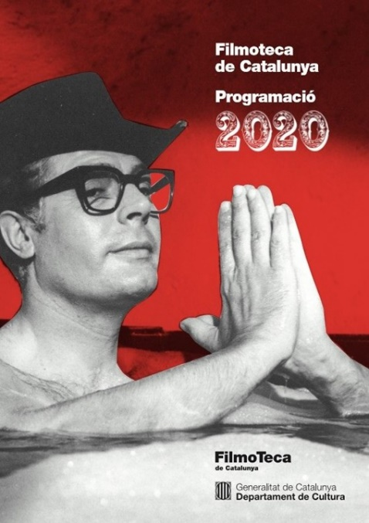
La programació s’obrirà al gener celebrant el centenari del naixement de Federico Fellini, amb la restrospectiva Amarcord Fellini que farà un exhaustiu recorregut per la filmografia de l’autor de 8 ½, i es completarà amb l’exposició David Lynch. Somnis: Homenatge a Fellini, amb litografies del director nord-americà i dibuixos de Fellini. Un altre aniversari que es commemora són els 25 anys de l’ESCAC, i un cicle presentarà l’obra dels principals talents sortits d’aquest centre.
Ens visitaran Marie Rivière, actriu d’Éric Rohmer, per presentar una retrospectiva amb motiu del centenari de l’autor de les comèdies i proverbis; Jaume Plensa i Lluís Homar, que protagonitzaran una doble ració del cicle Carta blanca per compartir amb el públic els seus gustos cinematogràfics, i l’actriu i realitzadora Agnès Jaoui, per repassar la seva carrera.
Un altre cicle descobrirà Dorothy Arzner, una directora en el món molt masculí del Hollywood clàssic, i també hi haurà ocasió de deixar-se seduir per les Vampiresses del cinema mut. El mite de Marilyn Monroe serà objecte d’una retrospectiva i una exposició amb fotografies inèdites de Milton H. Greene. El capítol d’exposicions es completarà amb Claus de la foto fixa del Cinema Espanyol (anys quaranta), amb part del valuós fons “Reproducciones Sabaté” que conserva la Filmoteca.
L’estiu estarà marcat pels melodrames creuats, de John M. Stahl i Douglas Sirk a Fassbinder, Almodóvar o Todd Haynes, per comprovar les constants del gènere al llarg dels anys. I l’any es clourà amb un capdavanter de la nova onada del cinema japonès, Nagisa Oshima, i el gran renovador del western, Sam Peckinpah.

Balanç 2019
La Filmoteca de Catalunya ha celebrat aquest 2019 els sets anys de la nova seu del Raval, i ha rebut l’espectadora 1.000.000 en aquestes instal·lacions. La missió de recuperar, preservar, catalogar i restaurar el patrimoni fílmic i documental, i investigar i donar suport a la difusió de la cultura cinematogràfica, presideix l’activitat de la institució, amb les dues sales d’exhibició (Chomón i Laya), la Biblioteca del Cinema, amb la seva imprescindible tasca de documentació, a la seu del Raval, i al Centre de Conservació i Restauració, 2CR de Terrassa.

Conservació i restauració
Una de les fites d’enguany en la preservació del patrimoni audiovisual ha estat la restauració, al 2CR de Terrassa, del film marroquí de 1974 De quelques évènements sans signification, de Mostafa Derkaoui, presentat als festivals de Berlín, Tànger i Cinema Ritrovato de Bolonya, entre altres. També s’han enllestit les feines de restauració de Muerte al amanecer, de Josep Maria Forn (1959) i el curtmetratge de Francesc Rovira-Beleta El lago de los cisnes (1953), rodat en sistema Cinefotocolor en 3-D, que es presentarà el mes d’abril coincidint amb el Dia Internacional de la Dansa.
Les jornades Projectem el passat. Cinema rodat a Espanya 1896-1910, celebrades el mes d’octubre amb la participació de 80 representats de filmoteques d’arreu de l’Estat, han estat una valuosa plataforma de debat sobre el cinema dels orígens, i la sèrie La Gran Il·lusió. Relat intermitent del cinema català, coproduïda amb l’ICEC i Televisió de Catalunya i codirigida per Àlex Gorina i Esteve Riambau, ha contribuït ha difondre la història del nostre patrimoni cinematogràfic de manera massiva, amb més de 500.000 espectadors i un 18% d’audiència en el capítol d’estrena.

Espectadors
Les xifres d’assistència de públic a les dues sales de projecció, Chomón i Laya, s’han mantingut en els nivells dels anys anteriors, amb una mitjana per sessió que frega el centenar d’espectadors, molt per sobre de la que registren les sales d’exhibició comercial.
A 30 de novembre de 2019, el nombre d’espectadors que han assistit a les 1.284 sessions programades durant aquest any, és de 127.558, amb una mitjana de 99.3 per sessió. Cal destacar la bona acollida dels cicles dedicats a Krzysztof Kieślowski, amb 4.524 espectadors i una mitjana de 146 per sessió; Els millors films de l’any 2018, amb 5.692 assistents i una mitjana de 219 per sessió; els cicles de musicals i l’homenatge a Stanley Donen, que durant els mesos d’estiu van atreure 12.576 espectadors, i Roman Polanski, amb un total de 5.776 assistents i 141 de mitjana.
FilmoXarxa, amb la col·laboració de la Federació Catalana de Cineclubs, potencia la presència del cinema català i europeu arreu del territori. Amb 22 cineclubs adherits, FilmoXarxa ha ofert un catàleg de 19 títols (11 Basics del cinema català, 11 films europeus i 2 documentals que aporta l’Agència de Cooperació), que s’ampliarà el 2020 amb 20 “Singulars” de la Filmoteca de Catalunya i 11 noves contractacions de films europeus. Fins a setembre de 2019 s’han programat 78 sessions que han aplegat un total de 2.185 espectadors, amb una mitjana de 28 assistents per sessió.
La sala d’exposicions de la Filmoteca de Catalunya haurà atret més de 5.000 visitants aquest 2019. La programació es va obrir amb Jeff Bridges: Lebowski i altres grans instantànies, que va convocar 2.200 visitants. A continuació, Félix Murcia: La realitat imaginada va rebre 776 assistents. Durant l’estiu Krzysztof Kieślowski: Empremtes de la memòria, que va inaugurar el guionista de la majoria de la filmografia de Kieślowski, Krzysztof Piesiewicz, i la van visitar 1.544 persones. Finalment, el 24 d’octubre es va inaugurar Cineclubisme: El públic s’organitza, que celebra el 40è aniversari de la Federació Catalana de Cineclubs. Prop de 400 persones ja han passat per una exposició que es podrà veure fins al 12 de gener de 2020, i després es podrà visitar en altres indrets. Altres exposicions de la Filmoteca s’han pogut veure aquest any en itinerància: Mac Cartellista a Tarragona i Reus; Prop de Hollywood. Fotografies de Claudi i Frederic Gómez Grau a Lleida i Cervera, i El Cinema és Fantàstic a Tàrrega.
El programa Filmoteca per a les escoles, que ja arriba a la seva novena edició, ha rebut durant el curs 2018-2019 7.598 alumnes (curs anterior: 6.909 alumnes), mentre que el cicle Aula de cinema ha tingut el darrer curs un total de 4.923 assistents en 30 sessions (curs anterior: 4.659 espectadors).

Més informació:
www.filmoteca.cat

